МИНИСТЕРСТВО НАУКИ И ВЫСШЕГО ОБРАЗОВАНИЯ
РОССИЙСКОЙ ФЕДЕРАЦИИ
федеральное государственное автономное образовательное
учреждение высшего образования

«НАЦИОНАЛЬНЫЙ ИССЛЕДОВАТЕЛЬСКИЙ
ТОМСКИЙ ПОЛИТЕХНИЧЕСКИЙ УНИВЕРСИТЕТ»

Инженерная школа информационных технологий и робототехники
09.04.04 «Программная инженерия»
Отделение информационных технологий

Отчет по лабораторной работе №6
по дисциплине «Численные методы решения прикладных задач»

Выполнил:
Студент группы 8МП5Л ________________ Шаврин А.П.

Проверил:
К.х.н., доцент (ОНД, ИШПР) ________________ Зарубин А.Г.

Цель
Изучить метод Ньютона с сопряжённым градиентом (Newton-CG) для задачи безусловной минимизации, сравнить его с квазиньютоновскими методами BFGS/L-BFGS и с точным методом Ньютона (Newton-Exact) на примере функции Розенброка. Оценить поведение методов при минимизации одной точки и батча из нескольких независимых точек.

Задание
- Познакомиться с библиотекой PyTorch Minimize.
- Проработать пример rosen_minimize.ipynb на Python.
- Сформулировать выводы.

Выполнение работы
1. Окружение
Установлена библиотека pytorch-minimize. Код приведён на рисунке 1.
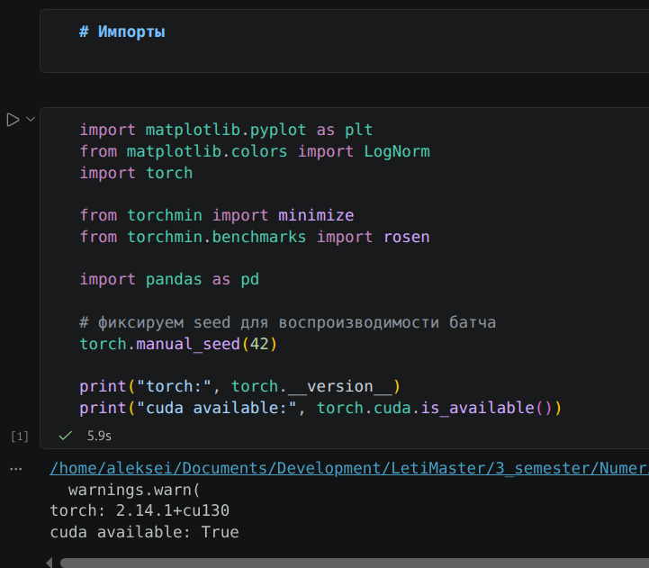
Рисунок 1. Импорты и проверка окружения
2. Функция Розенброка
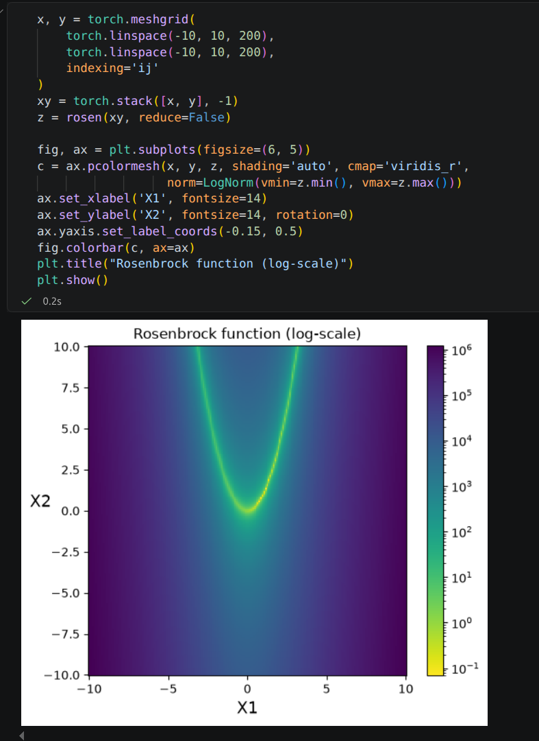
Рисунок 2. Функция Розенброка
3. Минимизация одной точки
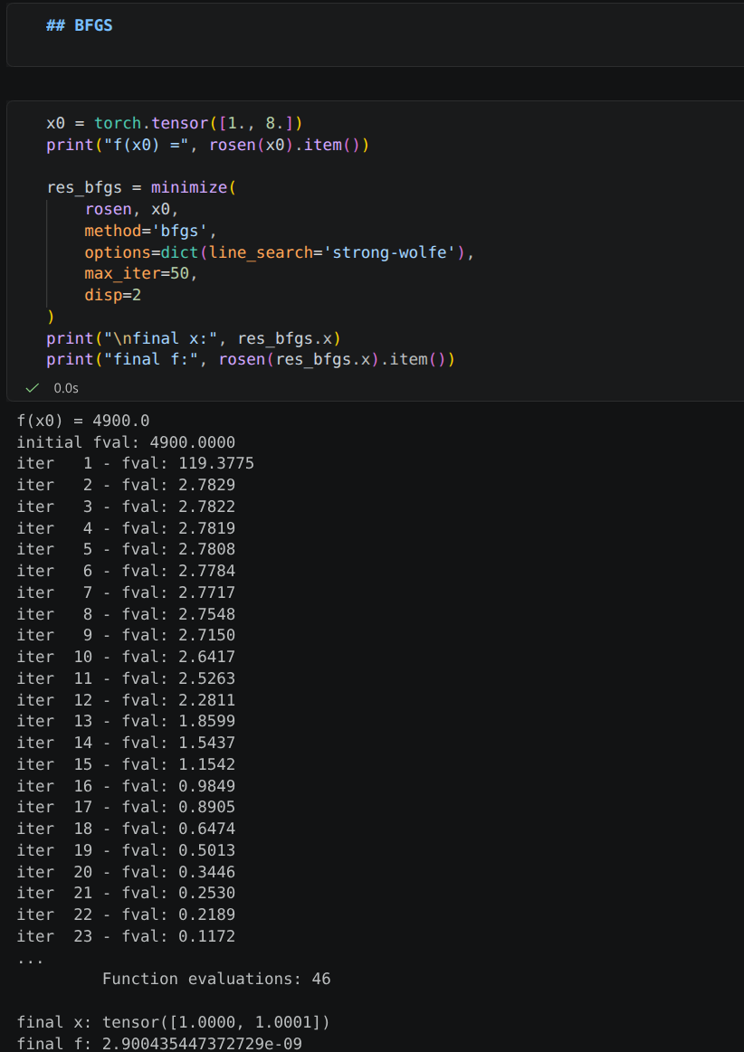
Рисунок 3 — BFGS: код + лог
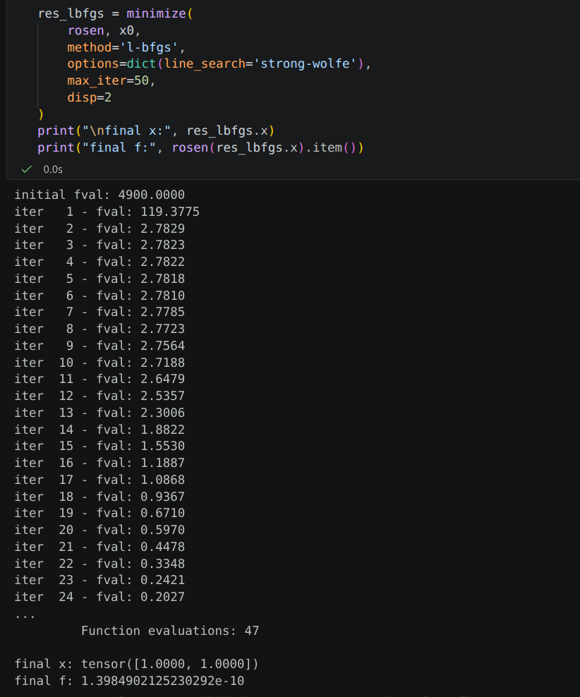
Рисунок 4 — L-BFGS: код + лог.
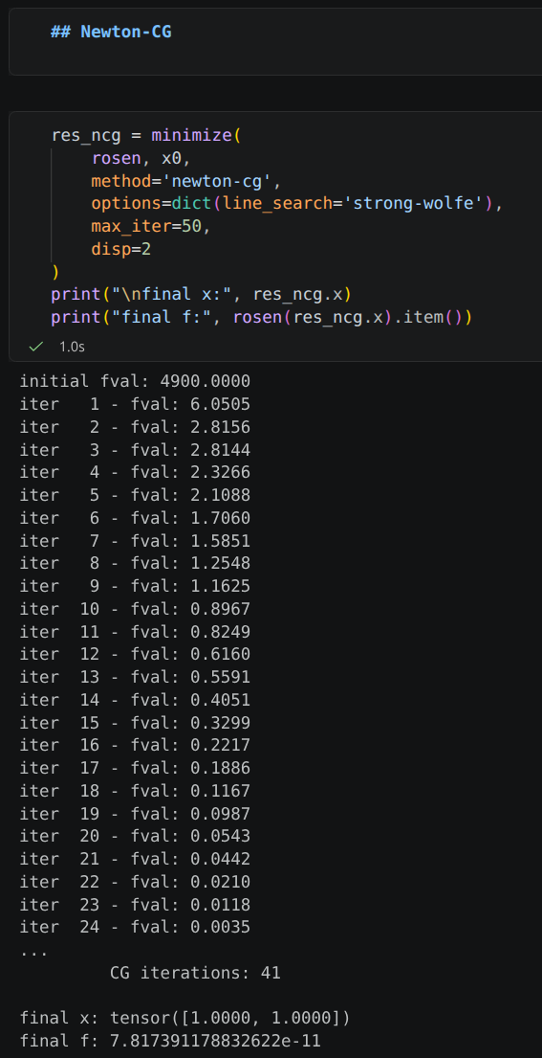
Рисунок 5 — Newton-CG: код + лог
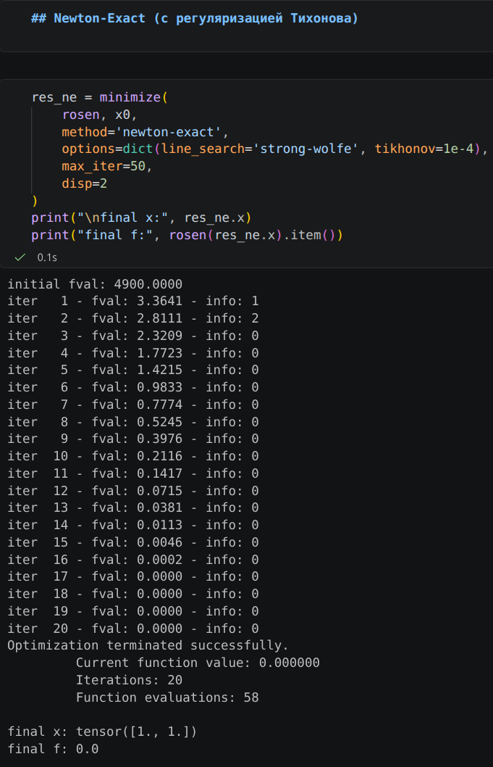
Рисунок 6 — Newton-Exact: код + лог (видна колонка info).
Newton-Exact достиг точного нуля (f=0, x=(1,1)) за 20 итераций. В первых двух итерациях в логе info = 1 и info = 2 — Cholesky не проходил, метод работал в fallback-режиме (steepest descent / LU). С третьей итерации info = 0 — Cholesky стабилен. В эталонном rosen_minimize.ipynb этот же метод сходится за 2 итерации; различие связано с реализацией Cholesky/fallback в конкретной версии torchmin, а не с математикой задачи. Финальный результат совпадает: f=0, x=(1,1).
Newton-CG даёт почти ту же точность (10^−11) за 29 итераций, используя только Hessian-vector product. Память — O(n) вместо O(n^2), что делает его применимым к задачам большой размерности.
BFGS и L-BFGS не используют вторых производных и потому сходятся медленнее (36 и 38 итераций). L-BFGS оказался немного точнее BFGS.
4. Минимизация батча из 4 точек
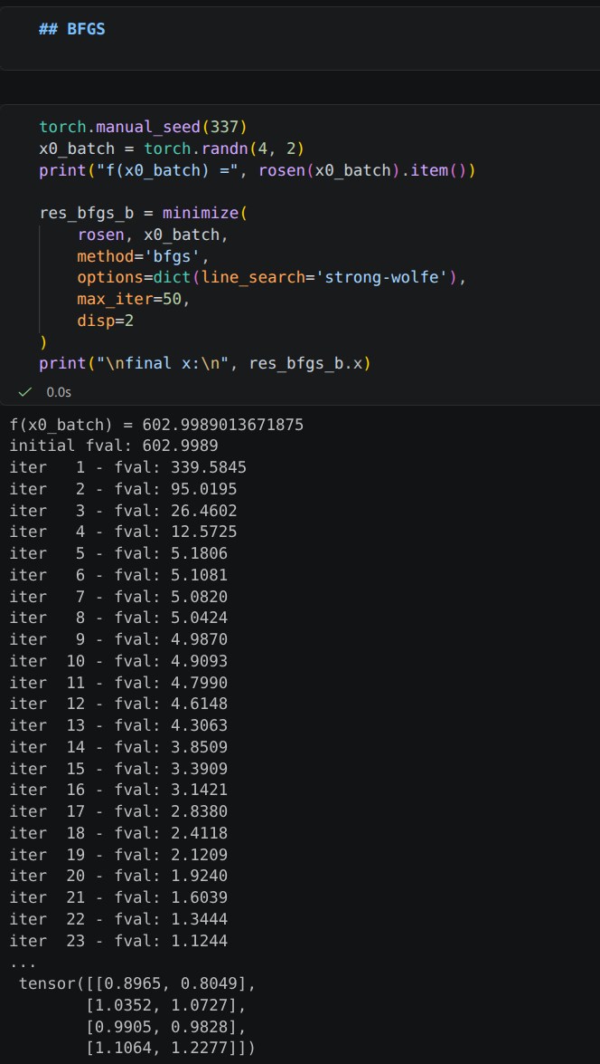
Рисунок 7 — BFGS на батче: код + лог.
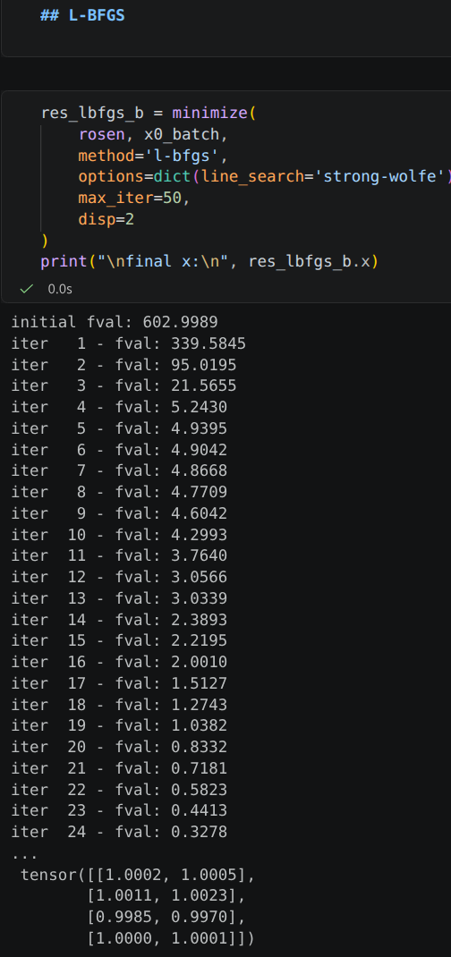
Рисунок 8 — L-BFGS на батче: код + лог.
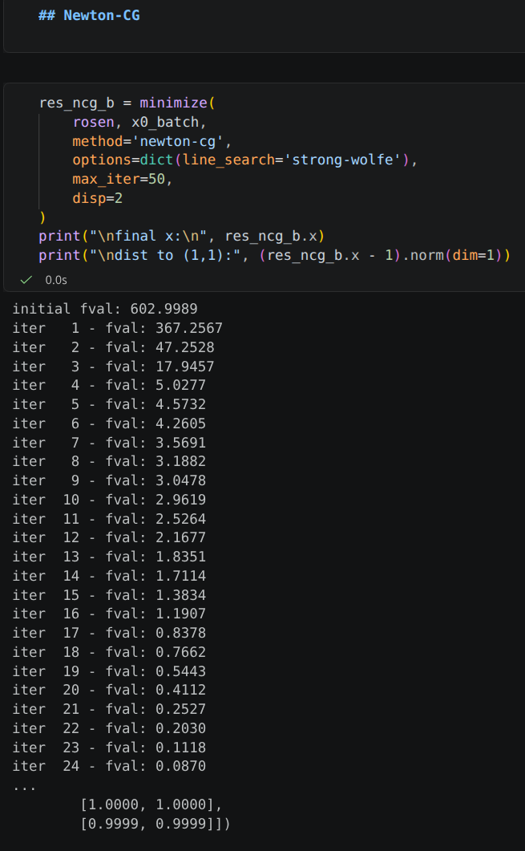
Рисунок 9 — Newton-CG на батче: код + лог + dist to (1,1).
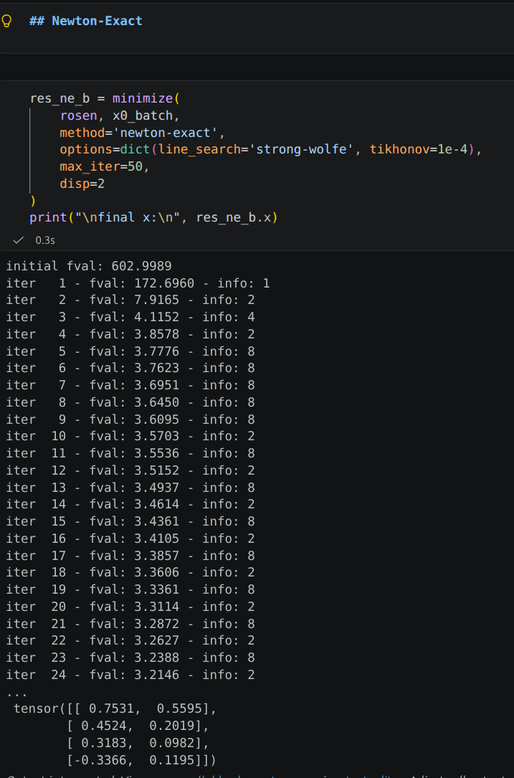
Рисунок 10 — Newton-Exact на батче: код + лог.
Newton-CG — единственный метод, который корректно решил задачу для всех 4 точек за 32 итерации. Причина в том, что внутренний CG решает подзадачу Hh=−g для каждой точки отдельно, тогда как line search даёт лишь общий масштаб шага. Это делает Newton-CG устойчивым к гетерогенности батча, где точки требуют разного шага.
BFGS не сошёлся (f≈2.5⋅10^−2, три из четырёх точек далеки от (1,1)). Виноват общий шаг line search: компромиссный αk не подходит ни одной точке достаточно хорошо, и метод «застревает» на полке около f≈0.05.
L-BFGS почти сошёлся (f≈3.5⋅10^−6) — благодаря ограниченной памяти, которая не даёт накапливать плохие пары (sk,yk) от разных точек. Но до точности Newton-CG он всё равно не дотягивает.
Newton-Exact не сошёлся (f≈2.62): колонка info в логе постоянно принимает значения 2 и 8 — Cholesky падает на каждой итерации, метод работает в fallback и почти не движется. В эталонном rosen_minimize.ipynb этот же метод на том же батче сходится за 20 итераций, значит поведение зависит от версии библиотеки torchmin, а не от свойств гессиана.
Практический вывод. На батче независимых точек Newton-Exact в данной версии библиотеки оказался неработоспособен из-за постоянных падений Cholesky. Newton-CG — компромисс: он использует кривизну, но не требует полного гессиана, потому что CG решает систему итерационно. Именно поэтому на батче он — единственный надёжный вариант из рассмотренных.
5. Траектории
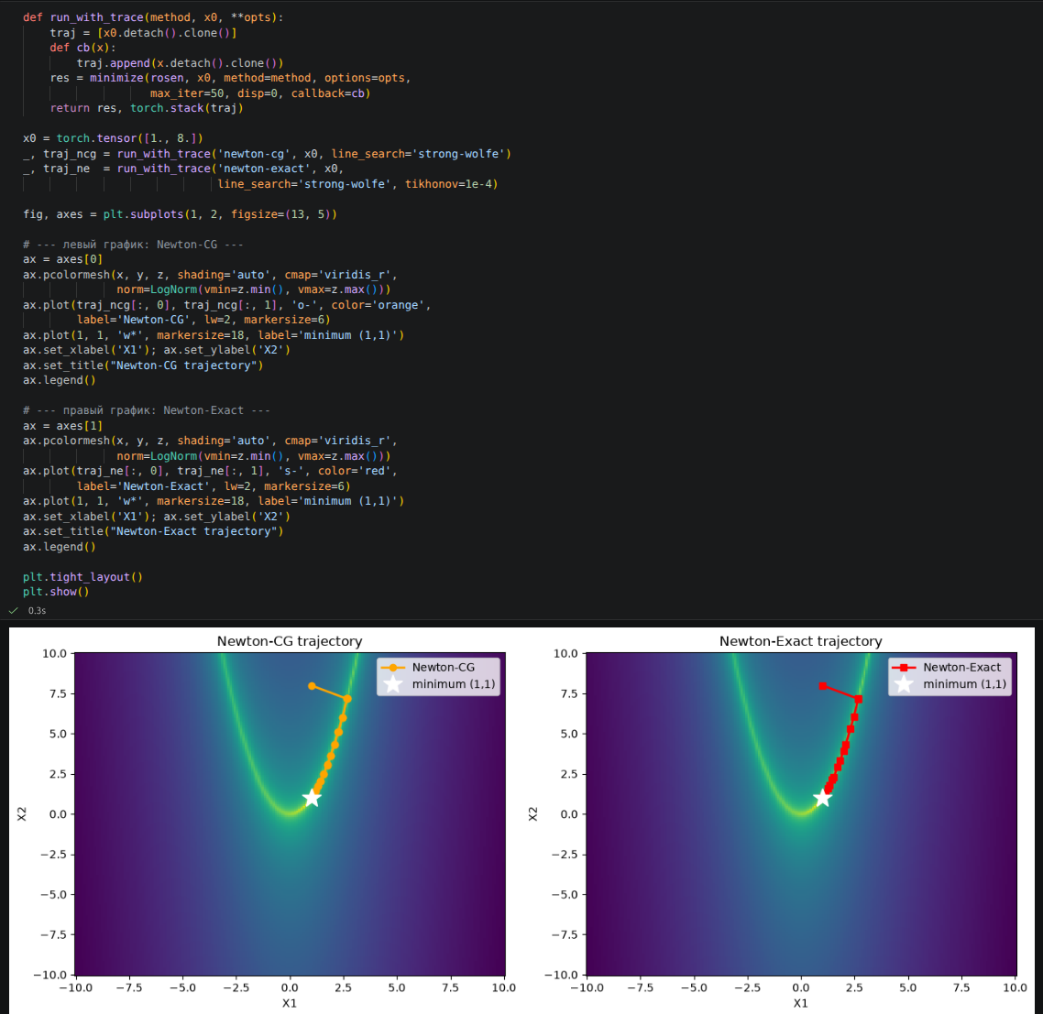
Рисунок 11 — траектории Newton-CG (слева) и Newton-Exact (справа) из точки (1,8) на фоне рельефа.
6. Сводная таблица
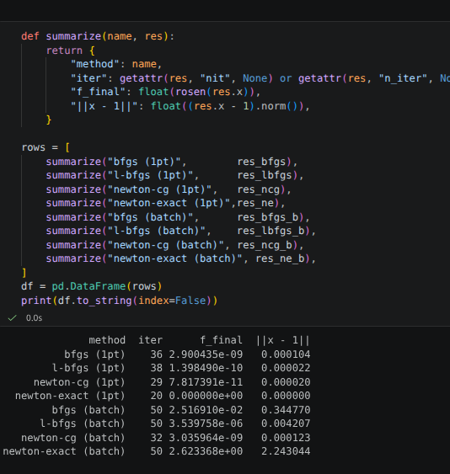
Рисунок 12 — итоговый DataFrame со всеми 8 запусками.

Вывод
В ходе работы изучен метод Ньютона с сопряжённым градиентом (Newton-CG) и проведено его сравнение с BFGS, L-BFGS и Newton-Exact на функции Розенброка. Использована библиотека pytorch-minimize, все градиенты и Hessian-vector products считаются автоматически через autograd.
По одиночной точке x0=(1,8):
- Все четыре метода сошлись в минимум (1,1) с f≤10^−9.
- Newton-Exact достигает точного нуля — подтверждается квадратичная сходимость метода Ньютона вблизи минимума. Цена — полный гессиан и Cholesky на каждой итерации (O(n3)).
- Newton-CG даёт почти ту же точность (f≈7.8⋅10^−11) за 29 итераций, используя только Hessian-vector product. Память — O(n) вместо O(n^2).
- BFGS и L-BFGS обходятся без вторых производных, но сходятся медленнее (36 и 38 итераций).
По батчу из 4 точек:
- Newton-CG — единственный метод, который корректно решил задачу для всех четырёх точек: 32 итерации, все точки в (1,1) с точностью 10^−4.
- BFGS не сошёлся (f≈2.5⋅10^−2): общий шаг line search не подходит точкам из разных частей долины.
- L-BFGS почти сошёлся (f≈3.5⋅10^−6), но точности Newton-CG не достиг.
- Newton-Exact не сошёлся (f≈2.62): Cholesky постоянно падает, info чередуется между 2 и 8. В эталонном rosen_minimize.ipynb этот же метод на том же батче сходится за 20 итераций — поведение зависит от версии библиотеки.
Общий вывод. Newton-CG — оптимальный компромисс между точностью метода второго порядка и сложностью метода первого порядка. Он не хранит гессиан, использует только HVP, устойчив к гетерогенности батча и единственный из рассмотренных методов корректно работает на батче.

